- Використовуючи солвер bvp4c розв’язати і побудувати графік розв’язку для наступної крайової задачі
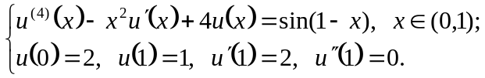.

xin=linspace(0,2,3); yin=[0;0;0;0];
init=bvpinit(xin,yin);
opt=bvpset('reltol',1.0e-4); %reltol-допустима похибка
sl=bvp4c(@fxy,@gru,init,opt);
fw=fopen('Lr_09.res','w'); %в процесі виконання програми
m=length(sl.x); %виконується покроковий запис
for i=1:m; % значень у файл
fprintf(fw,'x=%4.2f y=%7.4f\n',...
sl.x(i),sl.y(1,i));
end;
fclose(fw);
plot(sl.x,sl.y(1,: ),'-k',sl.x,sl.y(2,: ),...
'--k',sl.x,sl.y(3,: ),':k');
grid on; xlabel('x'); ylabel('y');
legend('y1','y2','y3');

function f=fxy(x,y) % задачa
f(1)=y(2);
f(2)=y(3);
f(3)=y(4);
f(4)=x^2*y(2)-4*y(1)+sin(1-x);
end

function g=gru(y1) % умови
g(1)=y1(1)-1;
g(2)=y1(2)-2;
g(3)=y1(3);
end

